Fecha 6/09/2025
Dabeiba-Antioquia
Tecnológico de Antioquia
ingeniería de software

Trabajo de investigación
Leandro Jimenez Higuita

Investigación de la creación de variable en Python y sobre los ciclos For y While en esta.

¿Cómo se crea o distingue una variable en Python?
Las variables en Python se construyen o se identifican con el signo igual “=”, esta se utiliza para agregarle un valor a la variable ya se de texto o numero. Un ejemplo de ello puede ser

Usuario = (“Leandro”)

CICLO FOR: en ciclo for en Python se utiliza para recorrer elementos de una secuencia como listas,números o cadenas ejecutando las instrucciones por cada elemento
Por ejemplo: for i in range(5);
Print(i)
Lo consecuente a esto es que va a imprimir los numero del o hasta el 5

CICLO WHILE: en el ciclo while este se va a ejecutar un bloque de instrucciones mientras se cumpla la condición y este se usa principalmente cuando no sabemos cuantas veces se va a repetir el proceso.
Un ejemplo de ello puede ser
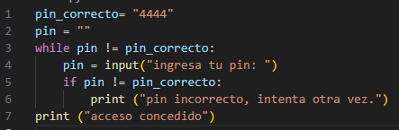
En este ejemplo que elabore tengo que ingresar el pin correcto para que se cumple la condición que es el acceso concedido. Hasta que no ingrese el numero correcto esta condición no se va a cumplir, con lo que podría digitar un gran numero de pins que no me den acceso hasta que digite el 4444.

